Администрация города Томска

Департамент образования

МУНИЦИПАЛЬНОЕ АВТОНОМНОЕ ДОШКОЛЬНОЕ ОБРАЗОВАТЕЛЬНОЕ

УЧРЕЖДЕНИЕ ДЕТСКИЙ САД №39 г.ТОМСК

634021, город Томск, ул. Алтайская 128, телефон 45-06-40

**Конспект образовательной деятельности**

**по познавательному развитию в старшей группе**

**«Новый год в разных странах»**

**Автор-составитель конспекта:**

**Тухватулина Елизавета Анатольевна,**

**воспитатель МАДОУ № 39 г. Томска**

Томск, 2023

***Цель***: Познакомить детей с традициями праздновать Новый год в разных странах.

***Задачи приоритетной ОО «Познавательное развитие»:***

- Развивать и актуализировать представления детей о праздновании Нового года в нашей стране о символах, традициях и обычаях праздника;

- Познакомить детей с Дедами морозами разных стран;

- Познакомить детей с традициями празднования Нового года в других странах.

***Задачи ОО в интеграции:***

***Речевое развитие:***

**- пополнять словарь детей словами: предки, Столица, Англия, Токио, Берлин, Париж,.**

***Социально – коммуникативное развитие:***

**- развивать умение работать сообща и по очереди, договариваться, помогать друг другу;**

***Физическое развитие:***

**- развивать общую моторику;**

**- развивать умение согласовывать речь и движение.**

***Материалы и оборудование***: презентация *«Новый год в разных странах»*, картинки с изображением елочных игрушек и предметов, не относящихся к ним для игры *«Нарядим ёлку к празднику»,* *Пазлы «Токио»*на каждого ребенка, картинки предметов разных цветов и 4 тарелочки – зеленая, красная, желтая и синяя для игры *«Сортировка по цветам».*

фотографии с изображением столиц разных стран *(*Англии, Германии, Франции, Японии, России). Картинки с изображением символов Нового года (Дедов морозов) разных стран. Глобус.

**Ход занятия:**

1. **Вводный этап. Организационный момент**

Воспитатель: Ребята, сегодня я предлагаю вам познакомиться с традициями одного праздника, но сначала отгадайте мою загадку.

Возле ёлки змейкой вьётся

Разноцветный хоровод –

Наступает праздник звонкий,

Он зовётся …(*Новый Год)*

Слайд с изображением Нового года

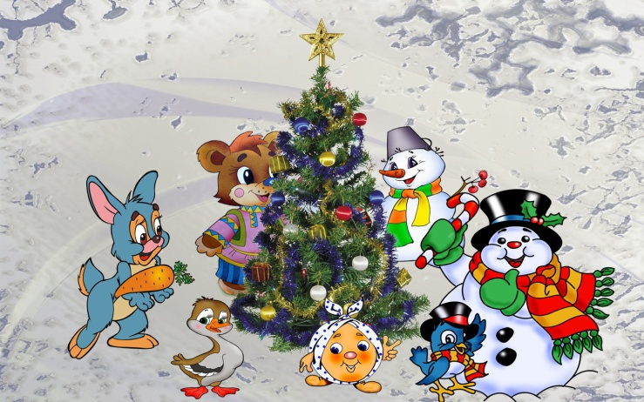

Воспитатель: Правильно, этот праздник называется Новый год.

Ребята, а вы знали, что наши предки встречали Новый год в марте и отмечали его, как праздник весны, солнца, тепла и ожидания нового урожая. Затем Новый год стали встречать 1 сентября. По указу царя Петра 1 началом Нового года стало 1 января, как во всех европейских странах.

Многие народы, жившие на территории нашей страны в далеком прошлом, поклонялись дубу, жители Камчатки чтили березу. У славян был обычай выращивать в кадках цветущие вишни. Именно вишня украшала новогодний праздник. Если вишня зацветала – быть Новому году счастливым. А какое дерево сейчас мы наряжаем на праздник? (ответы детей).

Воспитатель: Правильно, главным символом Нового года является Ель.  **Раньше елку принято было украшать стеклянными игрушками и сладостями**. Сейчас же стеклянные игрушки заменили пластиковыми, т.к. они прочнее и долговечнее.

**Кроме игрушек, современные люди украшают новогоднюю красавицу гирляндами, что особенно красит ее в темное время суток.**

1. **Основной этап**

Воспитатель: Ребята, а как вы думает, везде ли Новый год отмечают одинаково? (ответы детей).

Воспитатель: Новый год празднуют во всех странах мира, но везде по-особому. Посмотрите на глобус - это модель нашей планеты, здесь нарисованы разные страны. Давайте вместе с вами отправимся в путешествие и узнаем, как празднуют Новый год в других странах.

Воспитатель показывает слайд столицы Англии – Лондона.



Воспитатель: Это Лондон – столица Англии. Давайте вспомним, что такое столица? (ответы детей)

Воспитатель: Столица – это город, который является центром страны. Как правило, в столице живет и работает президент.

В Англии на Новый год к детям прилетает английский Санта-Клаус, он путешествует на санях, в которые запряжены шесть оленей.

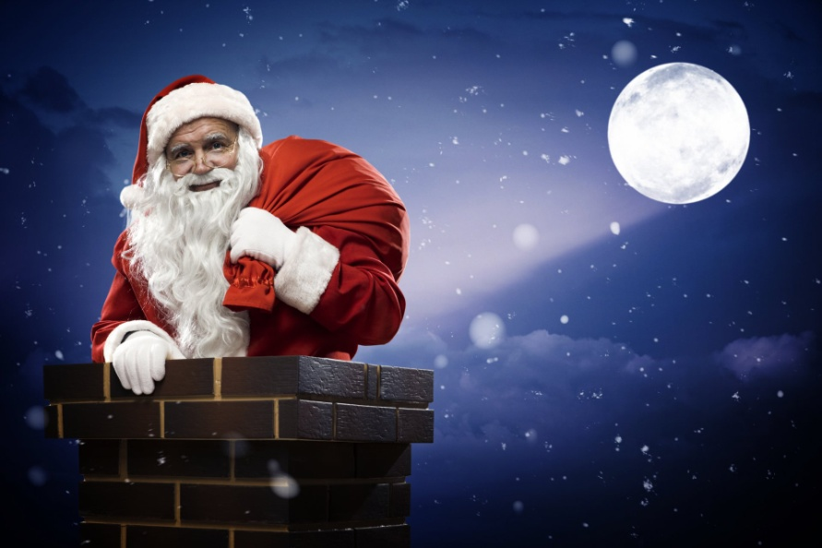Дети вешают на край своей кровати чулок, в который через печную трубу должен попасть подарок.

Воспитатель показывает слайд Берлина – столицы Германии.



Воспитатель: А это ребята Берлин – столица Германии.

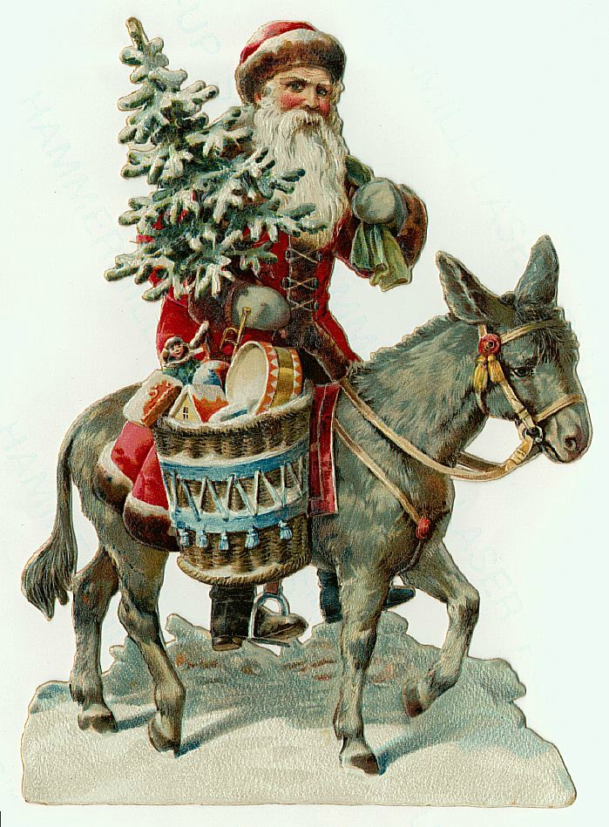Здесь живет Дед Мороз по имени – Вайнахтсман. Немецкий Дед мороз любит появляться на ослике.

Когда он приходит, то в одной руке он держит подарки, в другой розги. Кто вел себя хорошо, получает подарок, а кто вел себя в течение года плохо и много шалил, подарка ему не видать. Детишки в Германии перед тем, как лечь спать, выставляют на столы и подоконники тарелки для подарков. А в собственные башмачки кладут сено, чтобы ослик Вайнахтсмана смог подкрепиться перед дальней дорогой.

Воспитатель: Давайте поиграем с вами в игру *«Сортировка по цветам».*

***Игра «Сортировка по цветам»***

Вам необходимо рассортировать по тарелочкам предмета по цветам (в красную тарелочку – предметы красного цвета, в зеленую – зеленого и т.д.).

Воспитатель показывает слайд с изображением Парижа – столицы Франции.

Воспитатель: А это Париж – столица Франции.



Французского Деда Мороза зовут – Пер Ноэль.

Как и все Клаусы, он стал лазить по трубам и собственноручно раскладывать подарки по башмачкам-носочкам. Подарки для детей он делит на две части: некоторые подарки оставляет в новогоднюю ночь, а более ценные кладет в подготовленные туфли (их дети развешивают в доме с вечера) на Рождество.

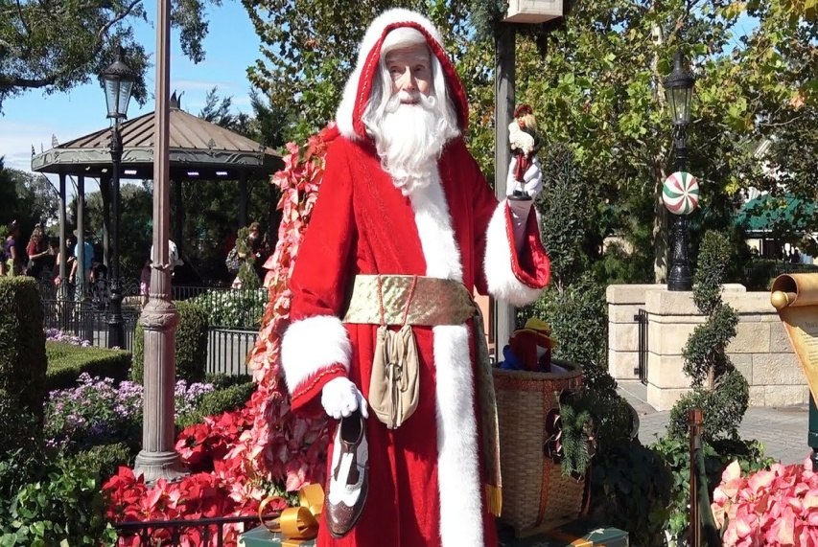

Воспитатель показывает слайд Токио – столицы Японии.



Воспитатель: А это Токио – столица Японии.

Японского Деда Мороза зовут Сегацу-сан – Господин Новый год.

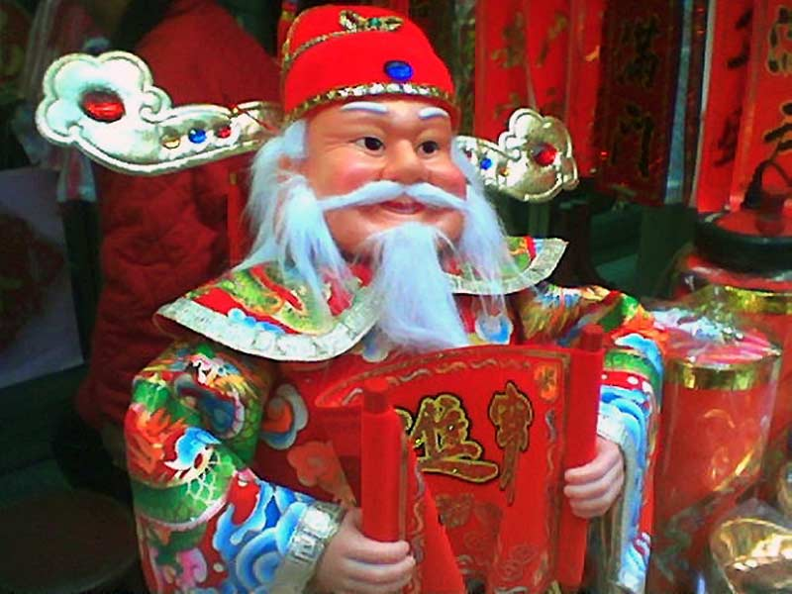

Любимое новогоднее развлечение японских девочек – игра в волан, а мальчики запускают воздушного змея. Японские дети встречают Новый год вновой одежде. Взрослые тоже предпочитают надеть что-нибудь новое, считается, что это приносит здоровье и удачу в новом году.

В Новогоднюю ночь дети кладут под подушку картинку с изображением 7-ми сказочных волшебников – покровителей счастья.

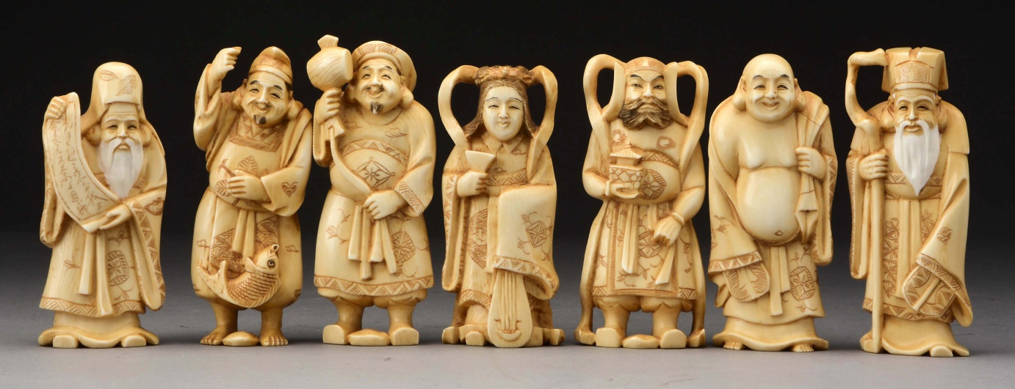

Воспитатель: Давайте с вами поиграем в *игру «Пазлы»* .

***Игра «Пазлы»***

Дети складывают картинки из 8 частей с изображением столицы Токио – Японии.

Воспитатель показывает слайд с изображением Москвы – столицы России.

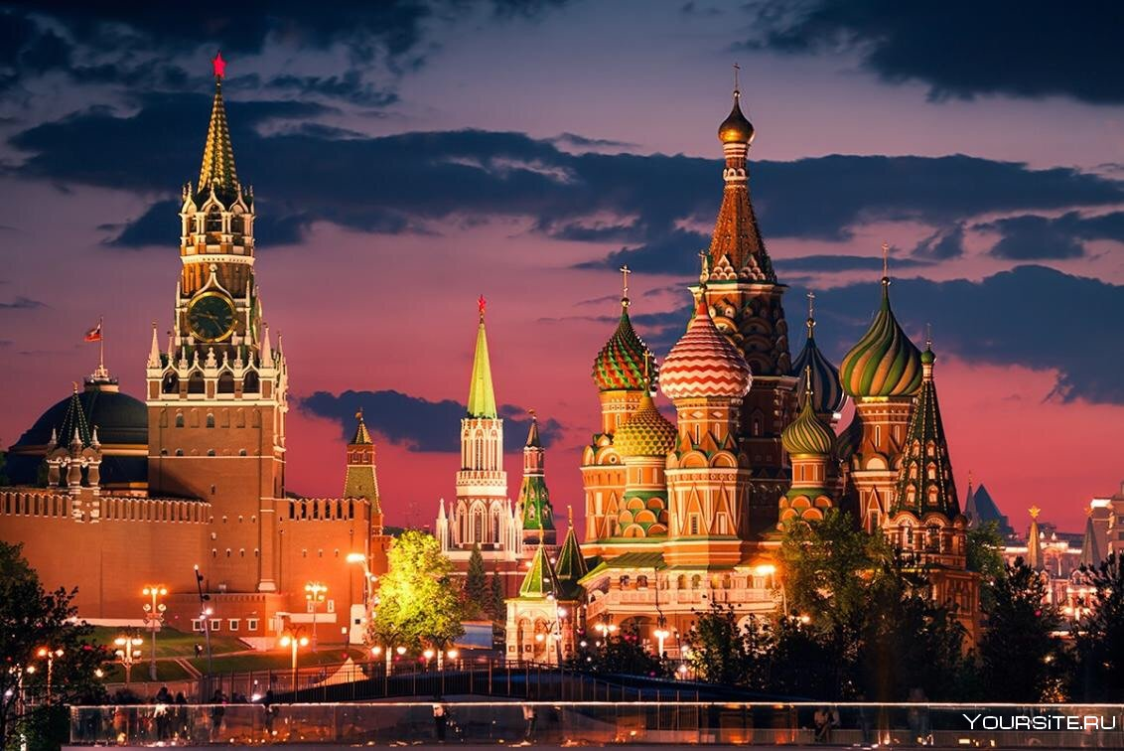

Воспитатель: В какой город мы попали? (ответы детей).

Это Москва – столица нашей страны – России.

В России Новый год – это обязательно наряженная ёлка, праздничный ужин, бой курантов, Снегурочка и, конечно же, Дед Мороз, который кладет в новогоднюю ночь подарки для детей под ёлочку.



А какие подарки подарить детям на Новый год Дед Мороз узнает из писем, которые получает от детей перед самым праздником.

Воспитатель: А сейчас мы с вами поиграем в игру *«Нарядим елку к празднику»*.

**Игра *«Нарядим ёлку к празднику»*.**

Дети делятся на две команды.

Перед ними елочки из бумаги и картинки с изображением елочных игрушек и предметов, не относящихся к ним (шарики, звезды, сосульки, лисичка, зайчик, табуретка, гвоздь, коньки, Дед мороз, Снегурочка, конфеты, молоток, тарелка, брюки.) 2 одинаковых комплекта.

Дети приступаю к украшению елочек. Побеждает та команда, которая не только быстро украсит елку, но и правильно.

Воспитатель: Молодцы ребята, вы все хорошо справились с заданием.

**3. Итоговый этап**

Воспитатель: Наше с вами путешествие подошло к концу и нам пора отправляться обратно в детский сад.

Дети проходят на ковер и садятся на подушки.

Воспитатель: Ребята, а где мы сегодня побывали? (ответы детей)

Воспитатель: Ребята, а что интересного вы сегодня узнали? Что вам понравилось больше всего? (ответы детей).